Revista de Comunicación y Salud, 2022, No.xx, pp-pp.



Editado por Cátedra de Comunicación y Salud

ISSN: 2173-1675

Enviado dd/mm/aaaa

Aprobado dd/mm/aaaa

Publicado dd/mm/aaaa

**TÍTULO DEL ARTÍCULO**

**(TIMES NEW ROMAN 12, MAYÚSCULAS, NEGRITA, CENTRADO)**

# Título en inglés

**(Times New Roman 12, minúsculas, cursiva, negrita, centrado)**

**Nombre y apellidos del autor[1] (Times New Roman 12, negrita, centrado, interlineado sencillo):** Universidad. País. (Times New Roman 12, normal, centrado, interlineado sencillo)

[[correoelectronico@dominio.com](mailto:jesus.diaz@unir.net)](mailto:mbgomez@uemc.es)

(Times New Roman 12, normal, centrado, interlineado sencillo).

**Nombre y apellidos del 2º autor (Times New Roman 12, negrita, centrado, interlineado sencillo):** Universidad. País. (Times New Roman 12, normal, centrado, interlineado sencillo)

[[correoelectronico@dominio.com](mailto:jesus.diaz@unir.net)](mailto:mbgomez@uemc.es) (Times New Roman 12, normal, centrado, interlineado sencillo como hipervínculo).

y siguientes autores…

**Cómo citar el artículo:** (NORMA APA 7ª)

Apellido Apellido, N. y Apellido Apellido, N. (año).Título del artículo. *Revista de Comunicación y Salud,* ##, pp-pp. (Tahoma 12, justificado). https://doi.org/10.35669/rcys.año.No.ID (lo pone el editor)

***Financiación.*** *Se introducirá una breve nota sobre las fuentes de financiación en el caso de que el artículo esté vinculado a un proyecto de investigación financiado por alguna institución pública (planes nacionales de I+D+i, convocatorias de universidades, gobiernos regionales, etc.) o privada.*

## Resumen (Times New Roman 12, negrita, justificado, interlineado sencillo)

**Introducción:** texto normal, texto normal, texto normal, nota a pie de página, texto normal, texto normal, texto normal, texto normal, texto normal. **Metodología:** texto normal, texto normal, texto normal, nota a pie de página, texto normal, texto normal, texto normal, texto normal, texto normal, texto normal, texto normal, texto normal, nota a pie de página, texto normal, texto normal, texto normal, texto normal, texto normal. **Resultados:** texto normal, texto normal, texto normal, nota a pie de página, texto normal, texto normal, texto normal, **Discusión:** texto normal, texto normal, texto normal, texto normal, texto normal, nota a pie de página, texto normal, texto normal, texto normal, texto normal, texto normal. **Conclusiones:** texto normal, texto normal, texto normal, nota a pie de página, texto normal, texto normal, texto normal, texto normal, texto normal. (Times New Roman, 12, normal, justificado, interlineado sencillo)

## **Palabras clave:** (Times New Roman 12, negrita, justificado, interlineado sencillo)

palabra, palabra, palabra, palabra, palabra. (Times New Roman, 12, normal, justificado, interlineado sencillo)

## **Abstract** (Times New Roman 12, negrita, justificado, interlineado sencillo)

**Introduction:** texto normal, texto normal, texto normal, nota a pie de página, texto normal, texto normal, texto normal, texto normal, texto normal. **Methodology:** texto normal, texto normal, texto normal, nota a pie de página, texto normal, texto normal, texto normal, texto normal, texto normal, texto normal, texto normal, texto normal, nota a pie de página, texto normal, texto normal, texto normal, texto normal, texto normal. **Results:** texto normal, texto normal, texto normal, nota a pie de página, texto normal, texto normal, texto normal, texto normal, texto normal, texto normal, texto normal, texto normal, nota a pie de página, texto normal, **Discussion:** texto normal, texto normal, texto normal, texto normal. **Conclusions:** texto normal, texto normal, texto normal, nota a pie de página, texto normal, texto normal, texto normal, texto normal, texto normal.

(Times New Roman, 12, normal, justificado, interlineado sencillo)

## Keywords: (Times New Roman 12, negrita, justificado, interlineado sencillo)

word, word, word, word, word. (Times New Roman, 12, normal, justificado, interlineado sencillo)

## INTRODUCCIÓN (Times New Roman 12, negrita, justificado, interlineado sencillo)

Texto (Times New Roman, 12, normal, justificado, sangría primera línea 0,5 cm, interlineado sencillo)

Cita textual dentro del texto normal de hasta 40 palabras se encierra entre comillas. No en cursiva. Si la obra tiene uno o dos autores, se cita ambos apellidos siempre que salgan los mismos (Autor y Autor, Año). Cuando tenga más de dos autores, sólo se escribe el apellido del primer autor, seguido de *et al.*

Texto texto texto texto texto texto texto texto texto texto texto texto texto texto texto texto texto texto “cita cita cita cita cita cita cita cita cita cita cita cita cita cita cita cita cita cita cita” (Autor, Año, p. XXX) texto texto texto texto texto texto texto texto texto texto texto texto texto texto texto texto texto.

Cita textual en el texto normal de más de 40 palabras: no se encierra entre comillas se escribe el texto en bloque, en una línea aparte, con sangría izquierda de 1,25 cm.

Texto normal, texto normal, texto normal, texto normal, texto normal, texto normal, texto normal, texto normal, texto normal, texto normal…

Texto de cita, texto de cita, texto de cita, texto de cita, texto de cita, texto de cita, texto de cita, texto de cita, texto de cita, texto de cita, texto de cita, texto de cita, texto de cita. (Autor *et al*., Año, pp. XXX-YYY)

Cita indirecta en el texto normal. Cuando se parafrasea o se hace alusión a ideas de otro trabajo, se debe indicar la página (Autor, Año, p. XXX). Si la oración incluye el apellido del autor, sólo se escribe la fecha entre paréntesis (Año). Si no se incluye el autor en la oración, se escribe entre paréntesis el apellido y la fecha (Autor, Año).

Texto texto texto texto texto texto texto texto texto texto texto texto texto texto texto texto texto texto texto texto texto texto texto texto texto texto texto texto texto texto texto (Autor y Autor, Año, pp. XXX-YYY) texto texto texto texto texto.

### Título de 2º nivel. (Numeración en arábigo, Times New Roman, 12, negrita, justificado interlineado sencillo)

#### Título de tercer nivel y sucesivos. (Numeración en arábigo, Times New Roman, 12, negrita, sangría izquierda a 1,25 cm., justificado e interlineado sencillo)

## OBJETIVOS (Times New Roman 12, negrita, justificado, interlineado sencillo)

Texto (Times New Roman, 12, normal, justificado, sangría primera línea 0,5 cm., interlineado sencillo)

## METODOLOGÍA (Times New Roman 12, negrita, justificado, interlineado sencillo)

Texto (Times New Roman, 12, normal, justificado, sangría primera línea 0,5 cm, interlineado sencillo)

**Figura 1. (Times New Roman, 12, negrita, alineado a la izquierda, interlineado sencillo)** *Título de la fotografía. (Times New Roman, 12, cursiva, alineado a la izquierda, interlineado sencillo)*¶

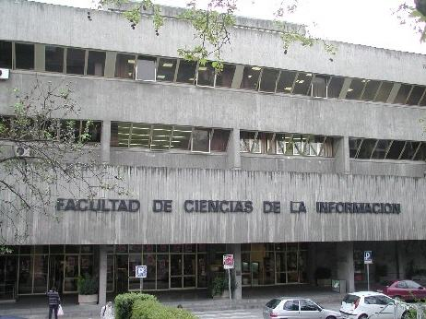

**Fuente:****(Times New Roman, 12, negrita, alineado a la izquierda, interlineado sencillo)** *autores. (Times New Roman, 12, cursiva, centrado, interlineado sencillo)*

## DISCUSIÓN (Times New Roman 12, negrita, justificado, interlineado sencillo)

Texto (Times New Roman, 12, normal, justificado, sangría primera línea 0,5 cm, interlineado sencillo)

**Figura 2. (Times New Roman, 12, negrita, centrado, interlineado sencillo)** *Título del gráfico. (Times New Roman, 12, cursiva, centrado, interlineado sencillo)*

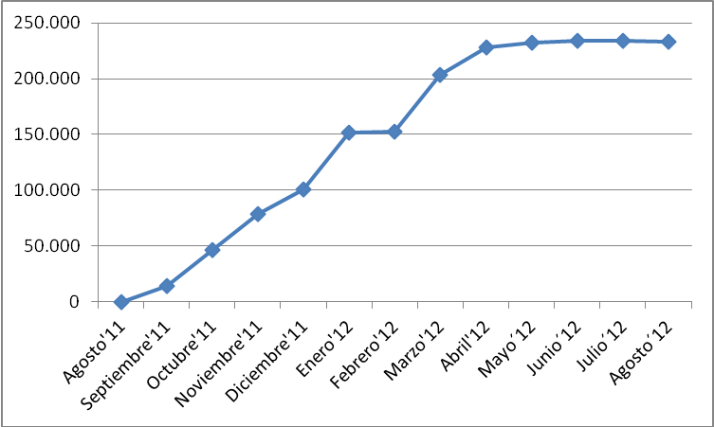

**Fuente:****(Times New Roman, 12, negrita, centrado, interlineado sencillo)** *autores. (Times New Roman, 12, cursiva, centrado, interlineado sencillo)*

Texto (Times New Roman, 12, normal, justificado, sangría primera línea 0,5 cm, interlineado sencillo)

**Tabla 1. (Times New Roman 12, negrita, justificado, interlineado sencillo)** *Título tabla. (Times New Roman, 12, cursiva, centrado, interlineado sencillo)*

|  |  |  |  |
| --- | --- | --- | --- |
| **Grado** | **Embarazadas** | **Abortos** | **No embarazadas** |
| Sector Norte de Bogotá | | | |
| 9 | 0 | 0 | 27 |
| 10 | 0 | 0 | 25 |
| 11 | 1 | 1 | 29 |
| **Total** | **1** | **1** | **81** |
| *Sector Sur de Bogotá* | | | |
| 9 | 2 | 3 | 20 |
| 10 | 4 | 6 | 17 |
| 11 | 8 | 12 | 15 |
| **Total** | **14** | **21** | **52** |

**Fuente:****(Times New Roman, 12, negrita, centrado, interlineado sencillo)** *autores. (Times New Roman, 12, cursiva, centrado, interlineado sencillo)*

El diseño de las tablas debe incluir todos los bordes, debe estar claramente definida cada columna y fila

## CONCLUSIONES (Times New Roman 12, negrita, justificado, interlineado sencillo)

Texto (Times New Roman, 12, normal, justificado, sangría primera línea 0,5 cm, interlineado sencillo)

## REFERENCIAS (APA 7ª Edición). (Times New Roman 12, negrita, justificado, interlineado sencillo)

Texto (Times New Roman, 12, normal, justificado, sangría francesa 0,5 cm., interlineado sencillo)

Texto (Times New Roman, 12, normal, justificado, sangría francesa 0,5 cm., interlineado sencillo)

## CONTRIBUCIONES DE AUTORES, FINANCIACIÓN Y AGRADECIMIENTOS

**Conceptualización:** Apellido Apellido, Nombre, Apellido Apellido, Nombre y Apellido Apellido, Nombre. **Metodología:** Apellido Apellido, Nombre, y Apellido Apellido, Nombre. **Software**: Apellido Apellido, Nombre. **Validación**: Apellido Apellido, Nombre y Apellido Apellido, Nombre. **Análisis formal**: Apellido Apellido, Nombre y Apellido Apellido, Nombre. **Curación de datos**: Apellido Apellido, Nombre. **Redacción-Preparación del borrador original**: Apellido Apellido, Nombre. **Redacción-Revisión y Edición**: Apellido Apellido, Nombre. **Visualización**: Apellido Apellido, Nombre. **Supervisión:** Apellido Apellido, Nombre. **Administración de proyectos**: Apellido Apellido, Nombre. **Todos los autores han leído y aceptado la versión publicada del manuscrito:** Apellido Apellido, Nombre.

**Financiación**: Esta investigación no/sí recibió financiamiento externo.

**Agradecimientos**: El presente texto nace en el marco de un proyecto CONCILIUM (931.791) de la Universidad Complutense de Madrid, “Validación de modelos de comunicación, empresas, redes sociales y género”

**Conflicto de intereses**:

### AUTORES

**Nombre del autor 1 (Times New Roman, 12, negrita, justificado, interlineado sencillo)**

Filiación

Currículum vitae reducido [no más de 120 palabras] (Times New Roman, 12, normal, justificado, interlineado sencillo)

[**correoelectronico@dominio.com**](mailto:correoelectronico@dominio.com)en la línea siguiente

**SI EL AUTOR POSEE ALGÚN INDICATIVO PERSONAL TIPO ORCID, REDIRIS, RESEARCH GATE O SIMILARES, IRÍA AQUÍ.**

**Índice H:**

**Orcid ID:**

**Scopus ID:**

**Google Scholar:**

**ResearchGate:**

**Academia.edu:**

Y así sucesivamente con los siguientes autores…

**Anexo (Times New Roman 12, negrita, justificado, interlineado sencillo)**

Texto (Times New Roman, 12, normal, justificado, interlineado sencillo)

1. **1 Nombre y Apellidos del autor de referencia**: Breve reseña curricular de 3 líneas (Times New Roman 10, justificado, interlineado sencillo).